评价报告网上公示表
项目编号：WTT-DJ-22-063 □预评价□设计专篇 □控制效果评价□现状评价☑定期检测□日常检测
项目名称 | 嘉峪关索通预焙阳极有限公司职业病危害因素定期检测报告
项目简介 | 用人单位是索通发展股份有限公司旗下子公司。厂址位于甘肃省嘉峪关市嘉北工业园区内，占地450亩。主要产品为预焙阳极，规模为年产25万吨预焙阳极。
行业类别 | 根据《建设项目职业病危害风险分类管理目录》（国卫办职健发[2021]5号）的有关规定，该建设项目属（三 C）“制造业”中的（十八 C30）“非金属矿物制品业”的（9 C309）“石墨及其他非金属矿物制品制造”，属职业病危害风险分类严重行业。
项目组长 | 蒋陕峰 | 报告审核人 | 韩炜烨
质量负责人 | 韩炜烨 | 技术负责人 | 成晓琦
项目组成员 | 陈泶瑜、赵学仕、李晓霞
采样时间 | 2022年12月22日-23日
报告提交  时间 | 2023年01月28日
影像资料 | 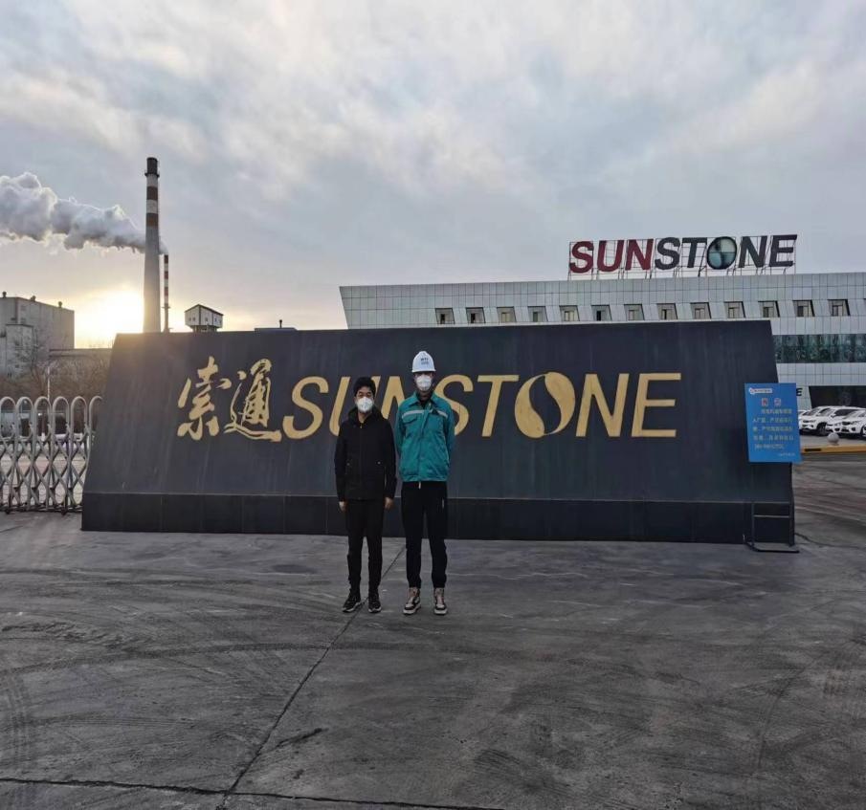
备注

